Oogbol van de mot is een minder lichtend voorbeeld

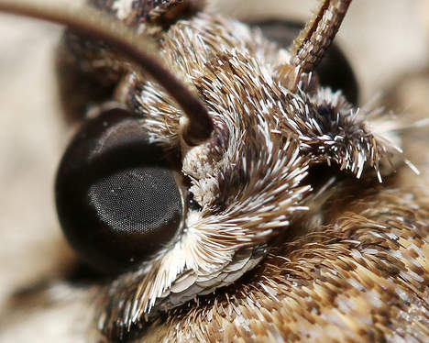

*(Extra materiaal behorende bij de QR code uit de krant na de columntekst)*  
  
Motten zijn vooral 's nachts actief en worden daarom ook wel nachtvlinders genoemd. In het rupsenstadium staan ze vooral bekend als lastpost die gewassen oppeuzelt. Ook kleding moet eraan geloven, zoals Dorus al bezong in zijn liedje over de twee motten in zijn 'ouwe jas'. Toch kunnen we nog iets leren van ­deze vlinders. Als volwassen ­insect hebben ze namelijk ­bijzondere ogen met een anti­reflectieve laag.  
  
Als licht van het ene medium (bijvoorbeeld lucht) naar een ­ander medium (zoals glas) gaat, wordt een deel van het licht ge­reflecteerd. Hoeveel licht weerkaatst, is afhankelijk van de ­zogenoemde 'brekingsindices' van beide media. De brekings­index van een materiaal is een maat voor de snelheid waarmee het licht zich in dat materiaal voortplant. Dat is namelijk niet voor alle materialen gelijk. De brekingsindex van lucht is 1 en die van glas is ongeveer 1,7. Hoe groter het verschil tussen de brekingsindices van beide media, hoe meer licht er wordt gereflecteerd.  
  
Omdat de oogbollen van de mot een andere brekingsindex hebben dan lucht zouden de motten­ogen normaal gesproken een deel van het licht reflecteren. Om in het donker nog iets te kunnen zien is het echter belangrijk dat ze optimaal gebruik maken van het schaars aanwezige licht. Dat betekent dat de ogen zoveel mogelijk licht moeten opvangen. Reflectie is onwenselijk. Daar heeft de mot wat slims op gevonden.  
  
Het oppervlak van een mottenoog is bezaaid met regelmatig ­geplaatste microscopisch kleine nopjes. De nopjes lopen taps toe en doen denken aan minuscule piramides. Hierdoor gaan lucht en oogbolmateriaal geleidelijk in elkaar over. Het resultaat is effectief een 'mengeling' waarin de brekingsindex langzaam toeneemt in de richting van de oogbol. Dit vermindert de reflectie van licht op de ogen aanzienlijk.  
  
De antireflectieve noppenlaag zorgt ervoor dat het mottenoog al het invallende licht absorbeert, waardoor de mot beter in het donker ziet. Doordat de ogen geen licht reflecteren, is de nachtvlinder zelf ook niet te zien, handig voor een insect dat vele belagers heeft.  
  
Ogen van bijvoorbeeld katten en honden zijn wel goed in het donker te zien, omdat ze 'gloeien' als er licht op valt. Deze ­dieren hebben achter de licht­gevoelige laag in het oog (retina) een reflecterende laag die het ­invallende licht weerkaatst. Daarmee heeft de retina een tweede kans om het licht te absorberen. Dit mechanisme dient - ook bij de mot - om beter te zien in het donker, maar honden en katten verraden met hun ogen hun eigen aanwezigheid en positie. Nachtvlinders niet.  
  
Vele coatings zijn inmiddels al gemaakt met de mottenogen als inspiratiebron. Zo'n deklaag voorkomt bijvoorbeeld dat ­zonnepanelen licht reflecteren, waardoor ze meer licht verzamelen. Het rendement van de panelen stijgt daarmee aanmerkelijk. Ook vermindert een antireflectieve deklaag de schittering van schermen: van televisies, computers, tablets en mobiele telefoons.  
  
De medische wereld heeft de mot eveneens omarmd. Een ­röntgenfoto is handig om in een lichaam te kijken, maar een ­dosis röntgenstraling is niet ­bepaald gezond. Door de detectoren van de apparatuur te voorzien van een noppencoating geïnspireerd op de mot, wordt meer röntgenstraling ingevangen. Hierdoor werkt het de straling met een kleinere dosis. Wel zo veilig voor de patiënt.  
  
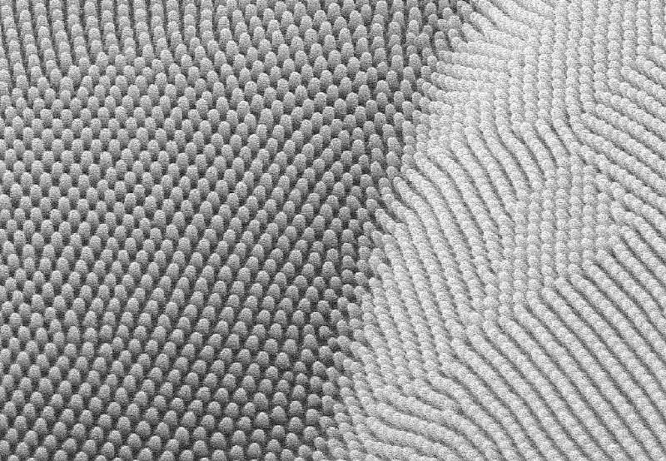

*Ook leuk om te weten naar aanleiding van de column:*  
  
Wie het liedje over de motten van [Dorus](http://nl.wikipedia.org/wiki/Tom_Manders)niet kent, of het uit nostalgische overwegingen graag nog een keertje hoort, kan het [hier](https://www.youtube.com/watch?v=XgQo0tz0UJc) beluisteren.   
  
Strikt genomen klopt het echter niet wat Dorus zingt. Volgens de tekst eten de twee motten - genaamd Charlotte en Bas - zijn jas kapot. Een volwassen[klerenmot](http://nl.wikipedia.org/wiki/Klerenmot) eet echter helemaal niets en teert op de reserve die het insect als larve (rups) heeft opgebouwd. Het zijn dus alleen de larven van de motten die kleding aantasten.  
  
Het onderscheid tussen motten (nachtvlinders) en 'gewone' vlinders is niet altijd even duidelijk. Het belangrijkste verschil zit hem in de antennes zoals [hier](http://nl.wikipedia.org/wiki/Nachtvlinder_%28dier%29) is te lezen.  
  
De vlinder met het grootste vleugeloppervlak ter wereld, de [Atlasvlinder](http://nl.wikipedia.org/wiki/Atlasvlinder), is een mot. Ook heeft deze nachtvlinder een van de grootste vleugelspanwijdtes van alle vlinders.  
  
